## 代码运行

[点击查看原图](ciii.png)

运行所需type4.csv文件可在a的特征结果中找到

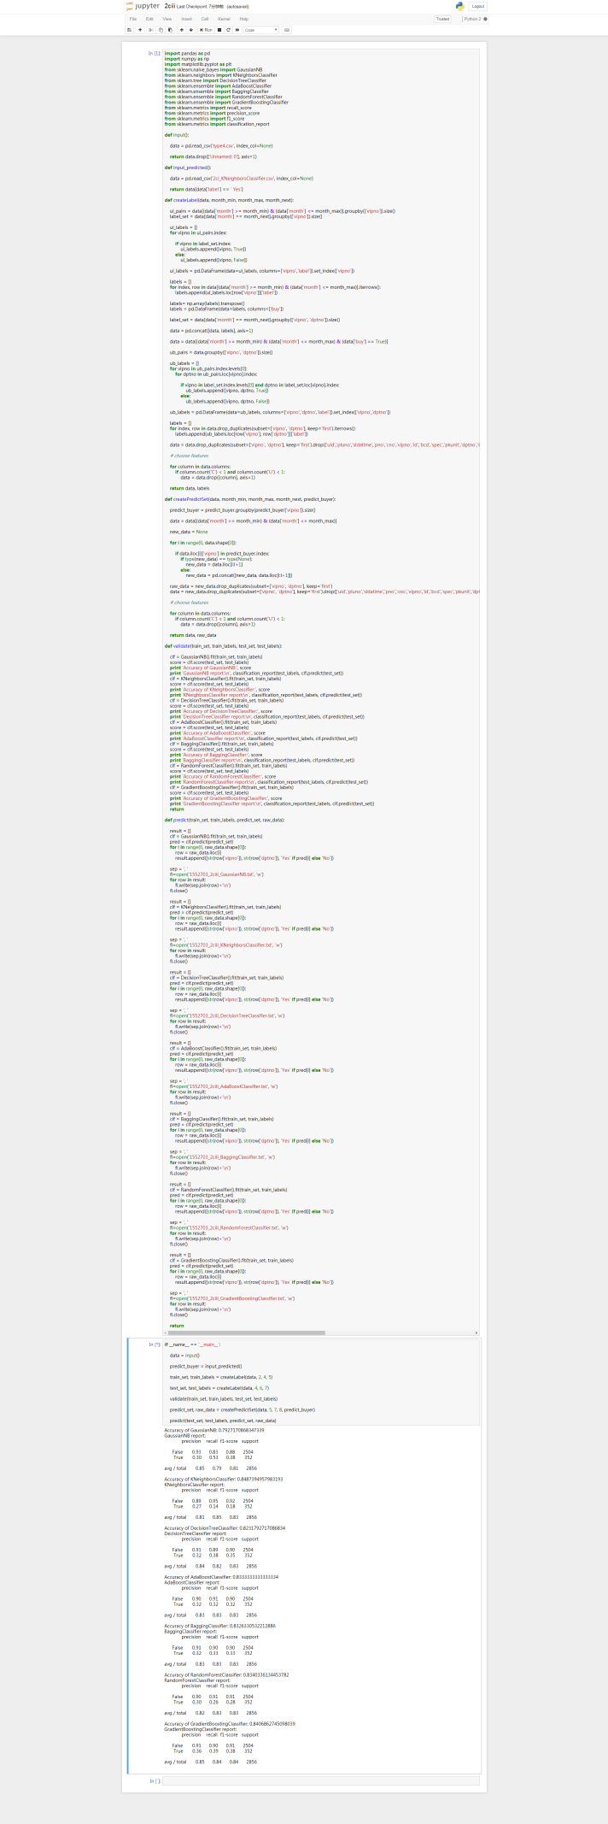

### 讨论分析

1. 本小题针对用户在第k+1个月存在购买行为，以用户购买商品品类作为分类器（多）类别标签，构建用户交易特征与用户购买商品品类（多）类别标签之间的机器学习模型，重复之前的预测
2. 具体部分和cii相似，使用包含“U”和“C”的特征列进行训练
3. 以下是结果截图：
   1. 准确率相较于cii稍有提升。
   2. 从结果看Yes和No也较为协调，依然在3:5左右。
   3. 认为结果有效。

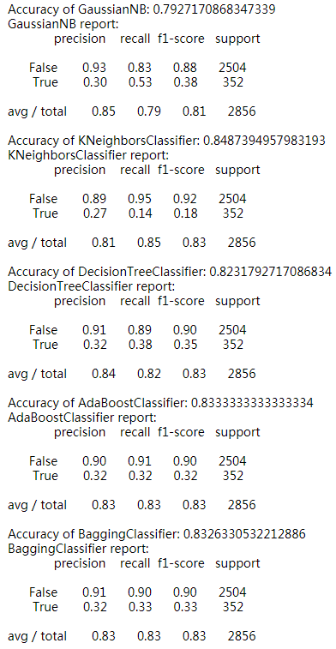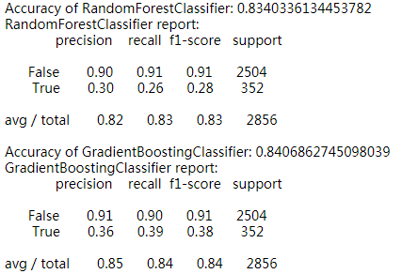

### 性能比较

性能比较和cii基本相同，各分类器所耗费的时间也基本相同，此处多增加和cii的对比